《邓选》学习（76）任人唯贤，不搞小圈子
《邓选》第二卷《党和国家领导制度的改革》（一九八○年八月十八日）：
至今还有一些地区、一些部门的领导班子没有整顿好，一些帮派分子可能利用提拔中青年干部的名义，把他们的党羽提拔上来。
有些同志说，干部还是一个台阶、一个台阶地上好。一九七五年，针对“文化大革命”期间的错误做法，我说过这个话。用坐火箭、坐直升飞机的办法提拔干部，我们再也不能这么干了。干部要顺着台阶上，一般的意义是说，干部要有深入群众、熟悉专业、积累经验和经受考验锻炼的过程。但是我们不能老守着关于台阶的旧观念。干部的提升，不能只限于现行党政干部中区、县、地、省一类台阶，各行各业应当有不同的台阶，不同的职务和职称。随着建设事业的发展，还要制定各个行业提升干部和使用人才的新要求、新方法。将来很多职务、职称，只要考试合格，就应当录用或者授予。打破那些关于台阶的过时的观念，创造一些适合新形势新任务的台阶，这才能大胆破格提拔。
《邓选》第二卷《军队整顿的任务》（一九七五年七月十四日）：
现在，军队里总有少数人喜欢垒点山头，喜欢搞那么一个小圈子，喜欢那些吹捧自己的人、听自己话的人，任人唯亲。其实，那些常常吹捧人的人是特别值得打个问号的。但是，我们有的同志就喜欢别人吹自己、捧自己，不善于搞五湖四海，不善于团结不同意见的同志。山头就是这样不自觉地垒起来了。
《邓选》第二卷《在中央军委全体会议上的讲话》（一九七七年十二月二十八日）：
我们要团结起来，共同对敌，共同揭批“四人帮”。只有这样，才能贯彻任人唯贤的干部路线，团结犯错误的好同志。我们要反对那些搞帮派、搞宗派主义的行为，要反对任人唯亲。现在确实有那么一些人喜欢搞小圈子，很值得注意。有些人调走了，还干预原来单位的工作，还去插手。为什么要这样干呢？有什么必要呢？有什么好处呢？
《邓选》第二卷《党和国家领导制度的改革》（一九八○年八月十八日）：
拿宗法观念来说，“文化大革命”中，一人当官，鸡犬升天，一人倒霉，株连九族，这类情况曾发展到很严重的程度。甚至现在，任人唯亲、任人唯派的恶劣作风，在有些地区、有些部门、有些单位，还没有得到纠正。一些干部利用职权，非法安排家属亲友进城、就业、提干等现象还很不少。
中央文献研究室《毛泽东年谱》：
（1967年）5月28日，阅中央文革小组办事组五月二十六日编印的《要事汇报》登载的《一些高干子弟抄了云南省副省长王少岩的家并抢走财物》，写批语：“如不教育好，会成为将来反革命复辟的祸根之一。好在还不占干部子弟的多数，多数还是较好的。”
原社会部部长孔原之子孔丹所著《难得本色任天然》：
“文革”后，老同志通过文化大革命的教训有一种倾向性，觉得过去用的人很多有问题。许多领导的秘书，在关键时刻禁不起考验而反戈一击，甚至有些人投机出卖；所以，选干部子弟当秘书，是那个时期的一个潮流，觉得至少政治上可信。所以前面说过，王震同志曾要我做秘书，耿飚同志曾要我做秘书，我给张劲夫同志做秘书前后，还有人推荐我去给万里同志做秘书。万里当时是改革派的一个很重要的人物，我父亲和我们两兄弟经常跟他一起打桥牌，万里本人和我可以说很熟。由于我在老一代的领导人那里，凡是认识我的都觉得我是一个好后代，有能力、不张狂、可靠、踏实，所以都希望选我做秘书。
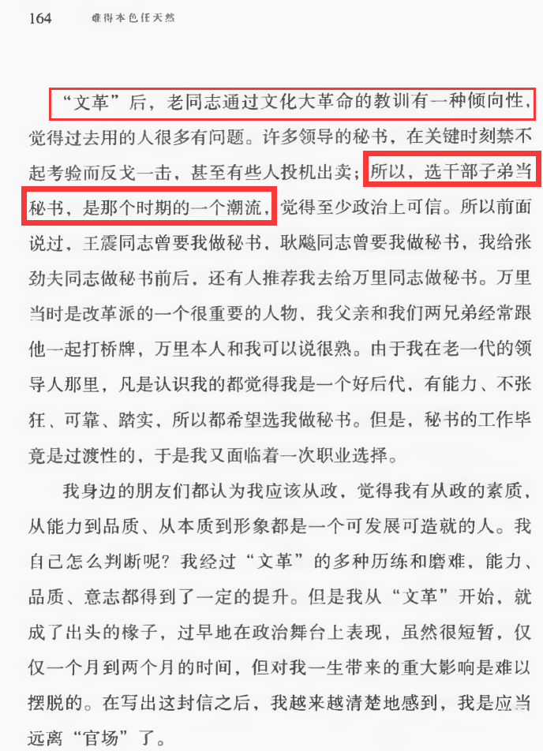
我从小就和王军非常熟，那时我们经常在一起下围棋，有几次我是彻夜地陪他下棋，从头天晚上7点多下到次日凌晨5点多。然后他开个摩托车把我送回家，我再骑上自行车到中南海上班。这时，实际上王军已经参与了中信的创立。我把这事儿跟他一说，他说：“你到光大干嘛去，你当然是到中信来呀，要帮人也要先帮助我呀。我找荣老板去说,给你要个好位子。光大那边给你安排什么职务？"我说：“可能是考虑某个部门的负责人吧。”他说：“我也给你要这个职务。”当时王军是中信业务部的副总，他真去找了荣老板。荣老板说：“孔丹还这么年轻，你才是业务部的副总，这样吧,是不是给他搞个业务部襄理。”那时我已经37岁了，不过在当时还算是很年轻的处级干部。中信的业务部其实就是中信的核心部门，所以给我安排襄理，在当时的中信已经是很可以的了。王军就来找我说：“荣老板说给你个襄理，我能做的就是这个。不过到我们中信还是好，我们有很多好的发展条件
这时又遇到一个事儿，段君毅当时在北京市当市委书记，他的儿子段存理是我四中同学，专门找我说：“我父亲特别喜欢你，他希望你到北京市来干。”段君毅其实已经有一个考虑了，他问我：“你现在什么级别？”我说：“副处级。”他说：“海淀区缺个副区长，你干怎么样？愿意不愿意？我们这是对年轻人的重用啊。”
......劲夫同志还跟我说：“不到北京市也可以，你到上海去，在经委做个副主任，直接去接触实际嘛！”当时上海市的市委书记是陈国栋同志，市长是汪道涵同志，都是华东的老同志，与劲夫同志相熟，彼此非常信任。所以劲夫同志为我做这个推荐是会非常有力的。
......
我也为王军考虑了。在我选择了去光大后，对王军说：“王大哥，我推荐一个人，秦晓，我四中的同学，‘文革’中我们是一起过来的，他能力很强，很多方面都比我强，最起码外语比我强，他干过外事局副局长的。我相信秦晓到你这儿，一定能给你帮上忙。”在王军那里，我这样认真地推荐一个人还是有一定信用的。不久秦晓到了中信，很长一个时期作为王军的主要助手；一直到调整领导班子，王军做了董事长，秦晓做总经理。
我比较为别人着想，有这个胸怀。我向来习惯讲，很多人比我强，应当受到重用，喜欢做这种穿针引线的事儿。以前我比较推崇秦晓，所以把他推荐给王军。我还曾向当时任北京西城区委书记的陈元推荐了马凯。现在马凯还说，如果不是孔丹，我不会到西城区工作，也不会从政。他的意思是，也不会发展到今天的地位。从整个国家发展的需要看，马凯发挥了他的能力和特长，起了更好的作用，他人品端方，诚恳实在，实事求是是他一生的追求
